Rovnoměrný a nerovnoměrný pohyb
- Jaký je rozdíl mezi rovnoměrným a nerovnoměrným pohybem?
________________________________________________________________________________________________________________________________________________________________________________________________________________________________________________________________________________________________________________________________________
- Uveď: a) dva příklady tělesa, které zpomaluje; b) dva příklady tělesa, které zrychluje:
____________________________________________________________________________________________________________________________________________________________________
- Následující graf zachycuje závislost rychlosti na čase pohybujícího se tělesa. Písmeny jsou v grafu vyznačeny jednotlivé úseky. Z grafu urči:
  - Úseky, ve kterých se těleso pohybovalo rovnoměrně:
_________________________________________________________________________
  - Úseky, ve kterých se těleso pohybovalo nerovnoměrně:
_________________________________________________________________________
  - Úseky, ve kterých se těleso pohybovalo zpomaleně:
_________________________________________________________________________
  - Úseky, ve kterých se těleso pohybovalo zrychleně:
_________________________________________________________________________
  - Úseky, ve kterých těleso stálo:
_________________________________________________________________________
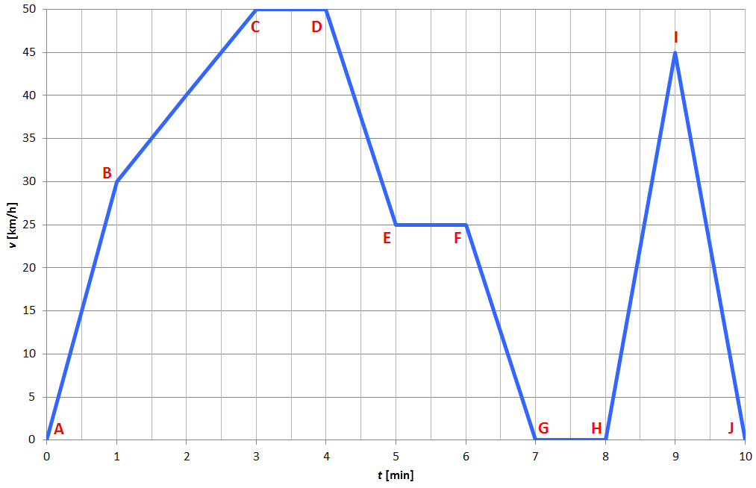
- V tabulce jsou uvedena pohybující se tělesa a jednotlivé typy pohybů. Pro každé těleso vyber z příslušné dvojice správný typ pohybu. Správnou odpověď označ křížkem.
Těleso | Pohyb |  | Pohyb |  | Pohyb
Těleso | posuvný | otáčivý | přímočarý | křivočarý | rovnoměrný | nerovnoměrný
Bicykl na závodním okruhu
Kotouč brusky
Jupiter kolem své osy
Minutová ručička
Padající kniha
Výtah při pohybu mezi poschodími

- Popiš pohyb parašutisty vzhledem k povrchu země od jeho výskoku z letadla až po jeho dopad:
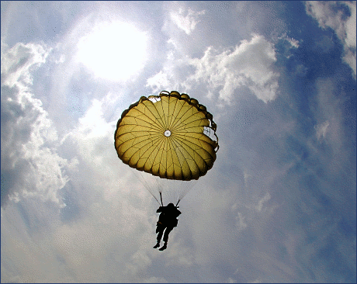
_______________________________________________________________________________________________________________________________________________________________________________________________________________________________________________________________________________________________________
- Traktor jede rychlostí 33 km/h. Pohybují se všechny jeho díly (součástky) vzhledem k vozovce touto rychlostí? Odpověď zdůvodni!
______________________________________________________________________________________________________________________________________________________________________________________________________________________________________________________
- Autíčko sjede po nakloněné rovině a dál se pohybuje po desce stolu. a) Popiš, jaký koná pohyb v první a ve druhé části jízdy. b) Z naměřených hodnot času a dráhy spočítej průměrnou rychlost autíčka.
_________________________________________________________________________________________________________________________________________________________________________________________________________________________________________________________________________________________________________________________________________________________________________________
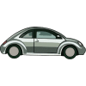

Použitá literatura
- BOHUNĚK, Jiří. Sbírka úloh z fyziky pro žáky základních škol 1. díl. 1. vydání. Praha : Státní pedagogické nakladatelství, 1992. 127 s. ISBN 80-04-26025-X.
- BOHUNĚK, Jiří; HEJNOVÁ, Eva. Tematické prověrky z učiva fyziky základní školy. 1. vydání. Praha : Nakladatelství Prometheus, 2005. 98 s. ISBN 80-7196-290-2.
- MÍČEK, Arnošt; KROUPA, Roman. FYZIKA 1 učebnice pro výuku fyziky
v 7. ročníku. Brno : Tvořivá škola, 2009. 110 s. ISBN 80-903397-9-8.
- MÍČEK, Arnošt; KROUPA, Roman. FYZIKA 7 pracovní sešit. Brno : Tvořivá škola, 2010. 66 s. ISBN 978-80-87433-01-0.
- RAUNER, Karel, et al. FYZIKA 7 pracovní sešit pro základní školy a víceletá gymnázia.
1. vydání. Plzeň : Nakladatelství Fraus, 2005. 64 s.
- TESAŘ, Jiří; JÁCHIM, František. Fyzika 2 pro základní školu – metodická příručka. 1. vydání. Praha : SPN – pedagogické nakladatelství, a. s., 2008. 72 s. ISBN 978-80-7235-409-2.
- TESAŘ, Jiří; JÁCHIM, František. Fyzika 3 pro základní školu. 1. vydání. Praha : SPN – pedagogické nakladatelství, a. s., 2009. 120 s. ISBN 978-80-7235-414-6.
- VORÁČEK, Miroslav, et al. Sbírka úloh z fyziky pro žáky ZDŠ: Mechanika, molekulová fyzika, termika. 2. vydání. Praha : Státní pedagogické nakladatelství, 1974. 174 s. 14-558-74.

Zdroje obrázků

- Public Domain Clip Art [online]. Soldier army military training for ranger. [cit. 2011-08-28]. Dostupné pod licencí Creative Commons z WWW:
<http://www.pdclipart.org/albums/Military__Soldiers/soldier_army_military_Parachute_training_for_Ranger.png>.
- Public Domain Clip Art [online]. Auto beetle gray. [cit. 2011-08-28]. Dostupné pod licencí Creative Commons z WWW:
<http://www.pdclipart.org/albums/Transportation_and_Travel/auto_beetle_gray.png>.

